PEMROGRAMAN BERBASIS MOBILE 2

PERTEMUAN 2



**DESKRIPSI MATAKULIAH**

**Mata Kuliah ini mempelajari konsep bahasa pemrograman Dart, membuat aplikasi mobile dengan flutter menggunakan bahasa Dart, menerapkan widget pada flutter untuk membuat aplikasi mobile**

**CAPAIAN PEMBELAJARAN**

**Mahasiswa dapat memahami penggunaan Framework Flutter dengan IDE Visual Studio Code untuk membuat aplikasi mobile.**

**DOSEN PENGAMPU**

**Bambang Ismanto, M.Kom**

**SEKOLAH TINGGI MANAJEMEN INFORMATIKA DAN KOMPUTER**

**(STMIK) WIDYA PRATAMA**

[Pokok bahasan/bab/pertemuan]

**CAPAIAN PEMBELAJARAN**

**Mahasiswa dapat memahami penggunaan Framework Flutter dengan IDE Visual Studio Code untuk membuat aplikasi mobile.**

**MATERI PEMBELAJARAN**

1. **Menyiapkan Halaman Tambah**
2. **Menyiapkan Halaman Ubah**
3. **Mengimplementasikan Fungsi Hapus**

**MATERI**

1. **Menyiapkan Halaman Tambah**

Buat file baru dengan nama **tambah.dart**. Isi lengkap file tersebut adalah sebagai berikut:

import 'package:flutter/material.dart';

import 'package:http/http.dart' as http;

import 'home.dart';

class Tambah extends StatefulWidget {

  @override

  _TambahState createState() => _TambahState();

}

class _TambahState extends State<Tambah> {

  TextEditingController nimController = TextEditingController();

  TextEditingController namaController = TextEditingController();

  TextEditingController prodiController = TextEditingController();

  void tambahData() {

    var url = Uri.parse("http://localhost/akademik/mahasiswa");

    http.post(url, body: {

      "nim": nimController.text,

      "nama": namaController.text,

      "prodi": prodiController.text,

    });

  }

  @override

  Widget build(BuildContext context) {

    return Scaffold(

      appBar: AppBar(

        title: Text("ADD DATA"),

      ),

      body: Padding(

        padding: EdgeInsets.all(10.0),

        child: ListView(

          children: <Widget>[

            Text(

              "Input Data Mahasiswa",

              style: TextStyle(

                color: Colors.red,

                fontStyle: FontStyle.italic,

                fontWeight: FontWeight.bold,

                fontSize: 25,

              ),

            ),

            SizedBox(

              height: 40,

            ),

            TextField(

              controller: nimController,

              decoration: InputDecoration(

                labelText: "NIM",

              ),

            ),

            TextField(

              controller: namaController,

              decoration: InputDecoration(labelText: "Nama"),

            ),

            TextField(

              controller: prodiController,

              decoration: InputDecoration(labelText: "Prodi"),

            ),

            SizedBox(

              height: 50,

            ),

            MaterialButton(

              color: Colors.blue,

              onPressed: () {

                tambahData();

                Navigator.pushAndRemoveUntil(

                  context,

                  MaterialPageRoute(builder: (context) => Home()),

                  (Route<dynamic> route) => false,

                );

                ScaffoldMessenger.of(context).showSnackBar(SnackBar(

                  content: Text('Data berhasil disimpan'),

                ));

              },

              child: Text("Simpan"),

            ),

          ],

        ),

      ),

    );

  }

}

Untuk bisa menampilkan halaman input, tambahkan import pada **home.dart**

import 'tambah.dart';

tambahkan atribut **onPressed** pada widget **FloatingActionButton.**

onPressed: () {

          Navigator.push(

            context,

            MaterialPageRoute(

              builder: (context) => Tambah(),

            ),

          );

        },

Sehingga menjadi:

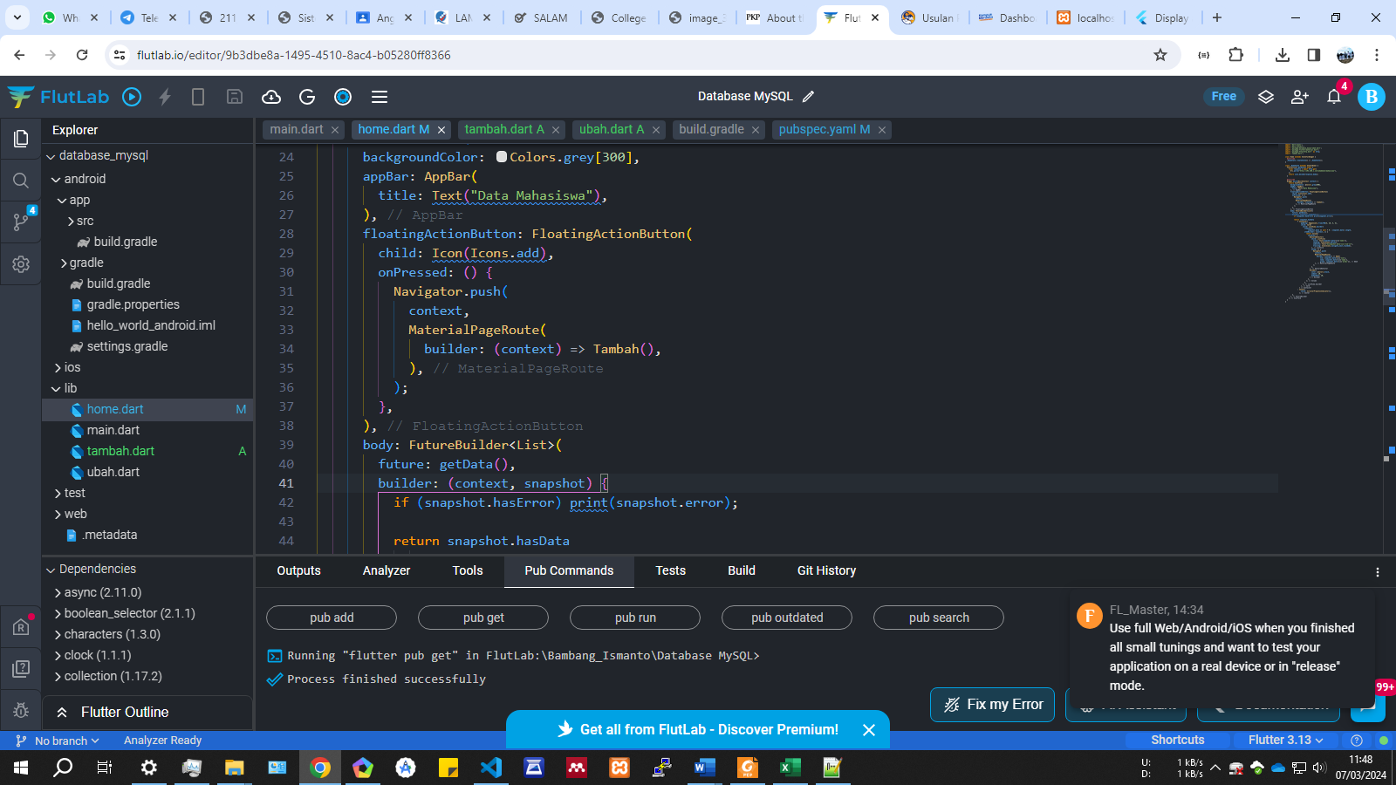

**Penjelasan Singkat:**

void tambahData() {

    var url = Uri.parse("http://localhost/akademik/mahasiswa");

    http.post(url, body: {

      "nim": nimController.text,

      "nama": namaController.text,

      "prodi": prodiController.text,

    });

  }

Method **tambahData** digunakan untuk proses menambahkan data melalui REST API. Method request yang digunakan adalah post dengan body berisi data (diketikkan oleh user melalui TextField) yang akan ditambahkan dan dikirimkan melalui url yang telah ditentukan.

1. **Menyiapkan Halaman Ubah dan Hapus**

Kode pada halaman ubah mahasiswa hampir sama dengan halaman input data. Perbedaannya di sini kita membuat konstruktor dengan beberapa parameter untuk menerima nilai yang akan diubah, yang dikirimkan dari halaman home (diambilkan dari List). Halaman ini juga akan mengimplementasikan fungsi hapus. Berikut adalah kode lengkap dari file **ubah.dart**

import 'package:flutter/material.dart';

import 'package:http/http.dart' as http;

import 'home.dart';

class Ubah extends StatefulWidget {

  final String? nim;

  final String? nama;

  final String? prodi;

  Ubah({this.nim, this.nama, this.prodi});

  @override

  _UbahState createState() => _UbahState();

}

class _UbahState extends State<Ubah> {

  TextEditingController nimController = TextEditingController();

  TextEditingController namaController = TextEditingController();

  TextEditingController prodiController = TextEditingController();

  void ubahData() {

    var url = Uri.parse(

        "http://localhost/akademik/mahasiswa/${nimController.text}");

    http.put(url, body: {

      "nama": namaController.text,

      "prodi": prodiController.text,

    });

  }

  void hapusData() {

    var url = Uri.parse(

        "http://localhost/akademik/mahasiswa/${nimController.text}");

    http.delete(url);

  }

  void konfirmasi() {

    AlertDialog alertDialog = AlertDialog(

      content: Text("Apakah anda yakin akan menghapus data ${widget.nama}"),

      actions: <Widget>[

        MaterialButton(

          color: Colors.red,

          child: Text(

            "OK DELETE!",

            style: TextStyle(color: Colors.black),

          ),

          onPressed: () {

            hapusData();

            Navigator.pushAndRemoveUntil(

              context,

              MaterialPageRoute(builder: (context) => Home()),

              (Route<dynamic> route) => false,

            );

            ScaffoldMessenger.of(context).showSnackBar(SnackBar(

              content: Text('Data berhasil dihapus'),

            ));

          },

        ),

        MaterialButton(

          color: Colors.green,

          child: Text("CANCEL", style: TextStyle(color: Colors.black)),

          onPressed: () => Navigator.pop(context),

        ),

      ],

    );

    showDialog(

      context: context,

      builder: (BuildContext context) {

        return alertDialog;

      },

    );

  }

  @override

  void initState() {

    nimController = TextEditingController(text: widget.nim);

    namaController = TextEditingController(text: widget.nama);

    prodiController = TextEditingController(text: widget.prodi);

    super.initState();

  }

  @override

  Widget build(BuildContext context) {

    return Scaffold(

      appBar: AppBar(

        title: Text("EDIT DATA"),

      ),

      body: Padding(

        padding: EdgeInsets.all(10.0),

        child: ListView(

          children: [

            Text(

              "Ubah Data Mahasiswa",

              style: TextStyle(

                color: Colors.red,

                fontStyle: FontStyle.italic,

                fontWeight: FontWeight.bold,

                fontSize: 25,

              ),

            ),

            SizedBox(

              height: 40,

            ),

            TextField(

              controller: nimController,

              decoration: InputDecoration(

                labelText: "NIM",

              ),

            ),

            TextField(

              controller: namaController,

              decoration: InputDecoration(labelText: "Nama"),

            ),

            TextField(

              controller: prodiController,

              decoration: InputDecoration(labelText: "Prodi"),

            ),

            SizedBox(

              height: 50,

            ),

            Row(

              mainAxisAlignment: MainAxisAlignment.spaceAround,

              children: [

                MaterialButton(

                  color: Colors.orange,

                  onPressed: () {

                    ubahData();

                    Navigator.pushAndRemoveUntil(

                      context,

                      MaterialPageRoute(builder: (context) => Home()),

                      (Route<dynamic> route) => false,

                    );

                    ScaffoldMessenger.of(context).showSnackBar(SnackBar(

                      content: Text('Data berhasil diubah'),

                    ));

                  },

                  child: Text("Ubah"),

                ),

                MaterialButton(

                  color: Colors.red,

                  onPressed: () {

                    konfirmasi();

                  },

                  child: Text("Hapus"),

                ),

              ],

            ),

          ],

        ),

      ),

    );

  }

}

Tambahkan import pada halaman **home.dart**

import 'ubah.dart';

Tambahkan juga atribut onTap pada widget GestureDetector

onTap: () {

                                Navigator.push(

                                  context,

                                  MaterialPageRoute(

                                    builder: (context) => Ubah(

                                        nim: snapshot.data![i]['nim'],

                                        nama: snapshot.data![i]['nama'],

                                        prodi: snapshot.data![i]['prodi']),

                                  ),

                                );

                              },

**Penjelasan Singkat:**

void ubahData() {

    var url = Uri.parse(

        "http://localhost/akademik/mahasiswa /${nimController.text}");

    http.put(url, body: {

      "nama": namaController.text,

      "prodi": prodiController.text,

    });

  }

Method ubahData digunakan untuk proses mengubah data melalui REST API. Method request yang digunakan adalah put dengan body berisi data (diketikkan oleh user melalui TextField) yang akan diubah dan dikirimkan melalui url yang telah ditentukan.

void hapusData() {

    var url = Uri.parse(

        "http://localhost/akademik/mahasiswa /${nimController.text}");

    http.delete(url);

  }

Method hapusData digunakan untuk proses menghapus data melalui REST API. Method request yang digunakan adalah delete dengan body berisi data nim yang akan diubah dan dikirimkan melalui url yang telah ditentukan.

void konfirmasi() {

    AlertDialog alertDialog = AlertDialog(

      content: Text("Apakah anda yakin akan menghapus data ${widget.nama}"),

      actions: <Widget>[

        MaterialButton(

          color: Colors.red,

          child: Text(

            "OK DELETE!",

            style: TextStyle(color: Colors.black),

          ),

          onPressed: () {

            hapusData();

            Navigator.pushAndRemoveUntil(

              context,

              MaterialPageRoute(builder: (context) => Home()),

              (Route<dynamic> route) => false,

            );

            ScaffoldMessenger.of(context).showSnackBar(SnackBar(

              content: Text('Data berhasil dihapus'),

            ));

          },

        ),

        MaterialButton(

          color: Colors.green,

          child: Text("CANCEL", style: TextStyle(color: Colors.black)),

          onPressed: () => Navigator.pop(context),

        ),

      ],

    );

    showDialog(

      context: context,

      builder: (BuildContext context) {

        return alertDialog;

      },

    );

  }

Method konfirmasi digunakan untuk menampilkan dialog untuk mengkonfirmasi user apakah yakin ingin menghapus data atau tidak. Dialog akan menampilkan 2 button yaitu OK dan Cancel. Jika memilih OK, maka akan memanggil method deleteData untuk menghapus data, kemudian kembali ke tampilan home.

@override

  void initState() {

    nimController = TextEditingController(text: widget.nim);

    namaController = TextEditingController(text: widget.nama);

    prodiController = TextEditingController(text: widget.prodi);

    super.initState();

  }

method initState akan dipanggil pertama kali saat class ini ditampilkan. Didalamnya berisi kode untuk mengisi TextFromField melalui controller. Data diambilkan dari list yang dikirmkan dari home melalui parameter.

**RANGKUMAN**

**[Diisi dengan rangkuman materi yang telah diuraikan]**

**TES FORMATIF**

**[Diisi dengan tes formatif sesuai dengan materi yang telah diuraikan]**

**DAFTAR PUSTAKA**

**[Diisi dengan daftar pustaka yang digunakan dalam menyusun modul pembelajaran]**